Môn học:  Lớp dạy:  Thời gian:  Chủ đề 3: | Âm nhạc  Khối 2  Tuần 11 (Từ 14/11/2022 - 18/11/2022)  MÁI TRƯỜNG THÂN YÊU ( 4 TIẾT)

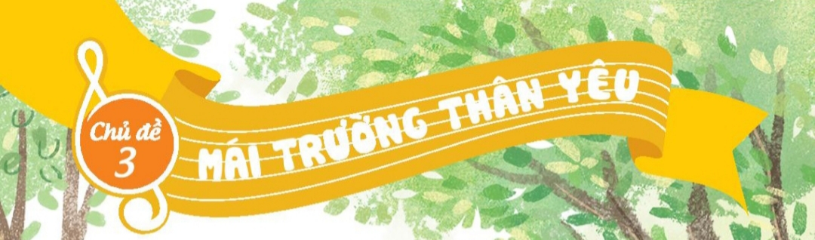

Tiết 11: | ÔN TẬP ĐỌC NHẠC: BÀI SỐ 2  NGHE NHẠC: VUI ĐẾN TRƯỜNG

I. YÊU CẦU CẦN ĐẠT
1. Kiến thức- Kĩ năng
- Đọc được bài đọc nhạc theo kí hiệu bàn tay kết hợp nhạc cụ đệm, vận động cơ thể.
- Nêu được tên bài hát, tên tác giả bài hát Vui đến trường.
- Cảm nhận được tính chất vui tươi và biết vận động cơ thể theo nhịp điệu của bài hát Vui đến trường.
2. Năng lực - Phẩm chất
* Năng lực âm nhạc:
- Cảm nhận được tính chất vui tươi và biết vận động cơ thể theo nhịp điệu của bài hát Vui đến trường.
- Bước đầu đọc được cao độ và trường độ bài đọc nhạc số 2 theo kí hiệu bàn tay và nhạc đệm.
* Năng lực chung:
- Thể hiện sự tự tin và phối hợp trong các hoạt động học tập với tập thể, nhóm.
* Phẩm chất:
- Giúp học sinh cảm nhận niềm vui, tình cảm bạn bè dưới mái trường thân yêu.
II. ĐỒ DÙNG DẠY HỌC
1. Giáo viên:
- Đàn phím điện tử, loa Blutooth, nhạc hát, nhạc đệm.
- Chơi đàn và hát thuần thục bài hát Học sinh lớp Hai chăm ngoan.
- Nhạc cụ gõ đệm
2. Học sinh:
- Nhạc cụ gõ đệm: song loan
III. CÁC HOẠT ĐỘNG DẠY HỌC CHỦ YẾU
HOẠT ĐỘNG CỦA GIÁO VIÊN | HOẠT ĐỘNG CỦA HỌC SINH
KHỞI ĐỘNG (5’)  *Trò chơi “Ai nghe tài hơn”  - GV đàn 3 nốt Đô - Rê - Mi và yêu cầu HS đọc theo. Sau đó GV đàn nốt bất kì trong 3 nốt và yêu cầu HS đọc. Ai đọc chính xác sẽ được khen.  + GV có thể nâng cao dần độ khó 4,5 hoặc 6 nốt để HS phát triển tai nghe.  - Có thể tổ chức thi đua giữa các tổ, các nhân.  - GV nhận xét – tuyên dương | - HS lắng nghe, ghi nhớ luật chơi và tham gia chơi trò chơi.  - HS thực hiện.  - HS thực hiện thi đua theo yêu cầu.  - HS lắng nghe.
KHÁM PHÁ (12’)  Nghe nhạc: Vui đến trường  *Giới thiệu tác giả, tác phẩm  - GV cho HS quan sát tranh giới thiệu bài hát Vui đến trường và tác giả Lê Quốc Thắng.  *Nghe nhạc  - GV cho HS nghe bài hát qua một lần.  - GV cho Nêu cảm nhận về giai điệu, tính chất âm nhạc của bài hát.  + Gợi ý: tính chất nhịp nhàng, vui tươi  - GV cho HS nghe lại bài hát lần 2  *Giáo dục  - Yêu cầu HS trả lời các câu hỏi sau:  + Nội dung bài hát viết về điều gì?  + Bài hát muốn nhắc nhở chúng ta điều gì? | - HS lắng nghe và ghi nhớ.  - HS lắng nghe và cảm nhận.  - HS nêu cảm nhận cá nhân.  + Hay, vui tươi, nhịp nhàng, …  - HS trả lời.  + Niềm vui của các em nhỏ khi đến trường.  + Chăm học, chuyên cần, vì mỗi ngày đến trường là một niềm vui.
LUYỆN TẬP – THỰC HÀNH: (10’)  2. Ôn tập đọc nhạc: Bài số 2  *Nghe giai điệu và đọc lại bài đọc nhạc  - GV cho HS nghe lại giai điệu 1 lần và yêu cầu HS nhẩm lại.  - GV cho HS đọc lại bài đọc nhạc vài lần.  - Nhận xét và chỉnh sửa cho HS (nếu có).  - GV mở nhạc đệm và cho HS đọc bài đọc nhạc.  - GV nhận xét, sửa sai (nếu có), tuyên dương.  *Đọc nhạc với nhạc đệm kết hợp gõ đệm  - GV yêu cầu HS đọc nhạc với nhạc đệm kết hợp với gõ đệm theo phách mạnh – nhẹ.  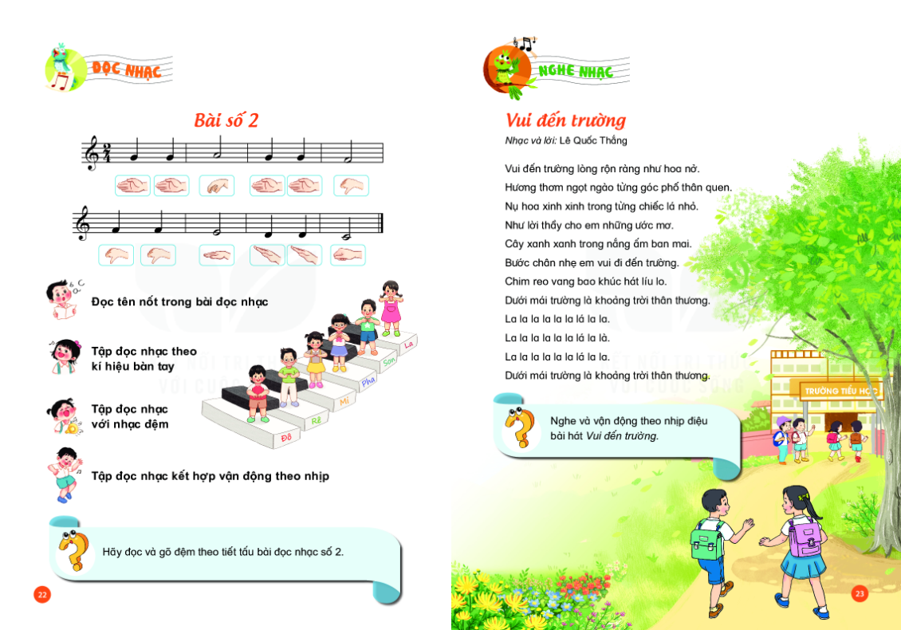  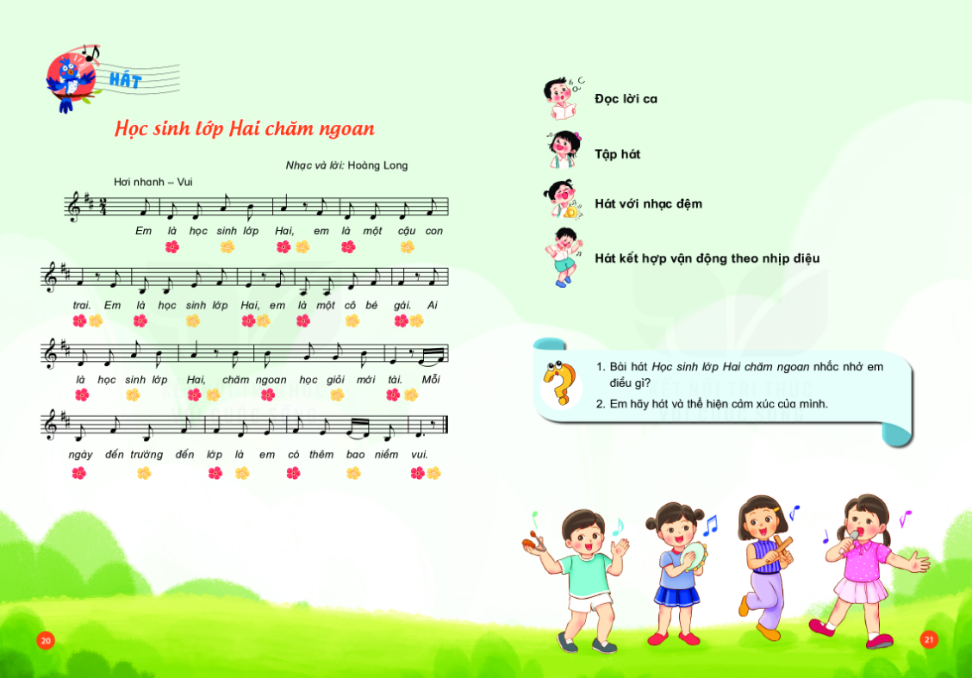  *Đọc nhạc theo kí hiệu bàn tay  - Yêu cầu HS đọc nhạc theo kí hiệu bàn tay kết hợp nhạc đệm.  - GV cho HS đọc nhạc theo nhiều hình thức: nhóm, tổ, cá nhân. | - HS lắng nghe và nhẩm lại.  - HS đọc nhạc.  -HS lắng nghe  -HS thực hiện đọc nhạc theo yêu cầu.  - HS lắng nghe  - HS đọc nhạc kết hợp gõ đệm.  - HS thực hiện  - HS đọc nhạc theo yêu cầu.
VẬN DỤNG (8’)  Đọc nhạc kết hợp với vận động cơ thể  - GV Hướng dẫn HS đọc nhạc kết hợp body percussion.  - GV yêu cầu HS đọc nhạc kết hợp gõ đệm vai, tay, đùi, chân, …  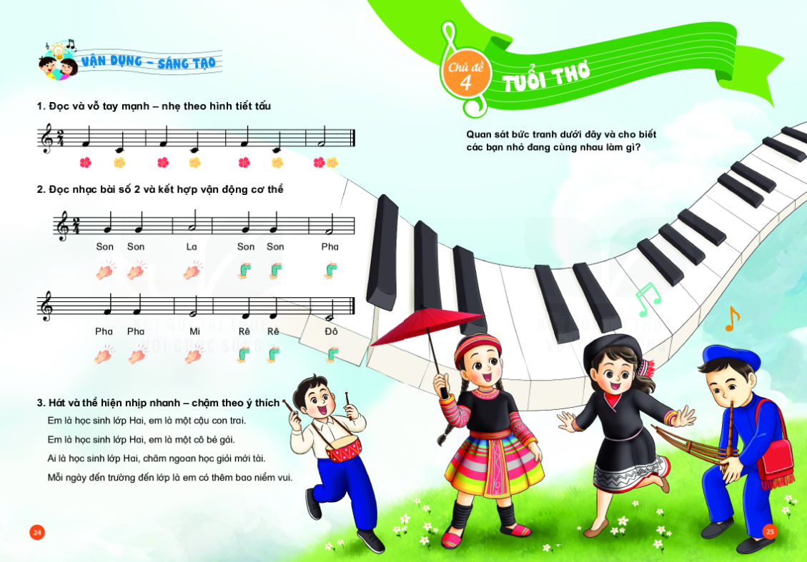  - Khuyến khích HS sáng tạo động tác vận động cơ thể khi đọc nhạc.  - Cho HS đọc bằng nhiều hình thức khác nhau: Tổ, nhóm, cá nhận.  - GV khuyến khích HS tự nhận xét và nhận xét bạn.  - GV nhận xét, tuyên dương | - HS lắng nghe.  - HS thực hiện.  - HS sáng tạo động tác minh họa.  - HS thực hiện theo yêu cầu.  - HS nhận xét  - HS nghe và điều chỉnh (nếu có).
*Tổng kết tiết học:  - Yêu cầu HS nhắc lại nội dung đã học  - GV đệm đàn  - Khen ngợi, động viên HS đã thực hiện tốt các nội dung. Khuyến khích HS đưa ra ý tưởng mới.  - Nhắc nhở HS chia sẻ và thực hiện các hoạt động học tập cùng người thân và luyện tập thêm những chỗ còn chưa tốt | - HS trả lời  - HS đọc lại bài đọc nhạc  - HS lắng nghe  -HS lắng nghe

IV. ĐIỀU CHỈNH SAU BÀI DẠY:
……………………………………………………………………………………….……………………………………………………………………………………….
……………………………………………………………………………………….

